
Input A-zaaltjes

Datum PV: 18-03-2025 Indiener: Michelle
Bijlage(n)? Nee Commissie: FCo
BOB-fase: BO Eerder behandeld? Nee

Inleiding
We hebben een mailtje van Teaching and Learning Centre (TLC) gekregen over het meedenken over decoratie/sfeer in de A-zaaltjes op Science Park. Zie de twee foto’s onderaan van twee A-zaaltjes.

Status
In maart verzameld TLC feedback vanuit studenten over de zaaltjes. Dit kan van alles zijn, over hoe de sfeer verbeterd kan worden tot klachten. Dan 3 of 4 april wordt de beste idee gekozen en geïmplementeerd.

Foto’s
A1.06 A1.12
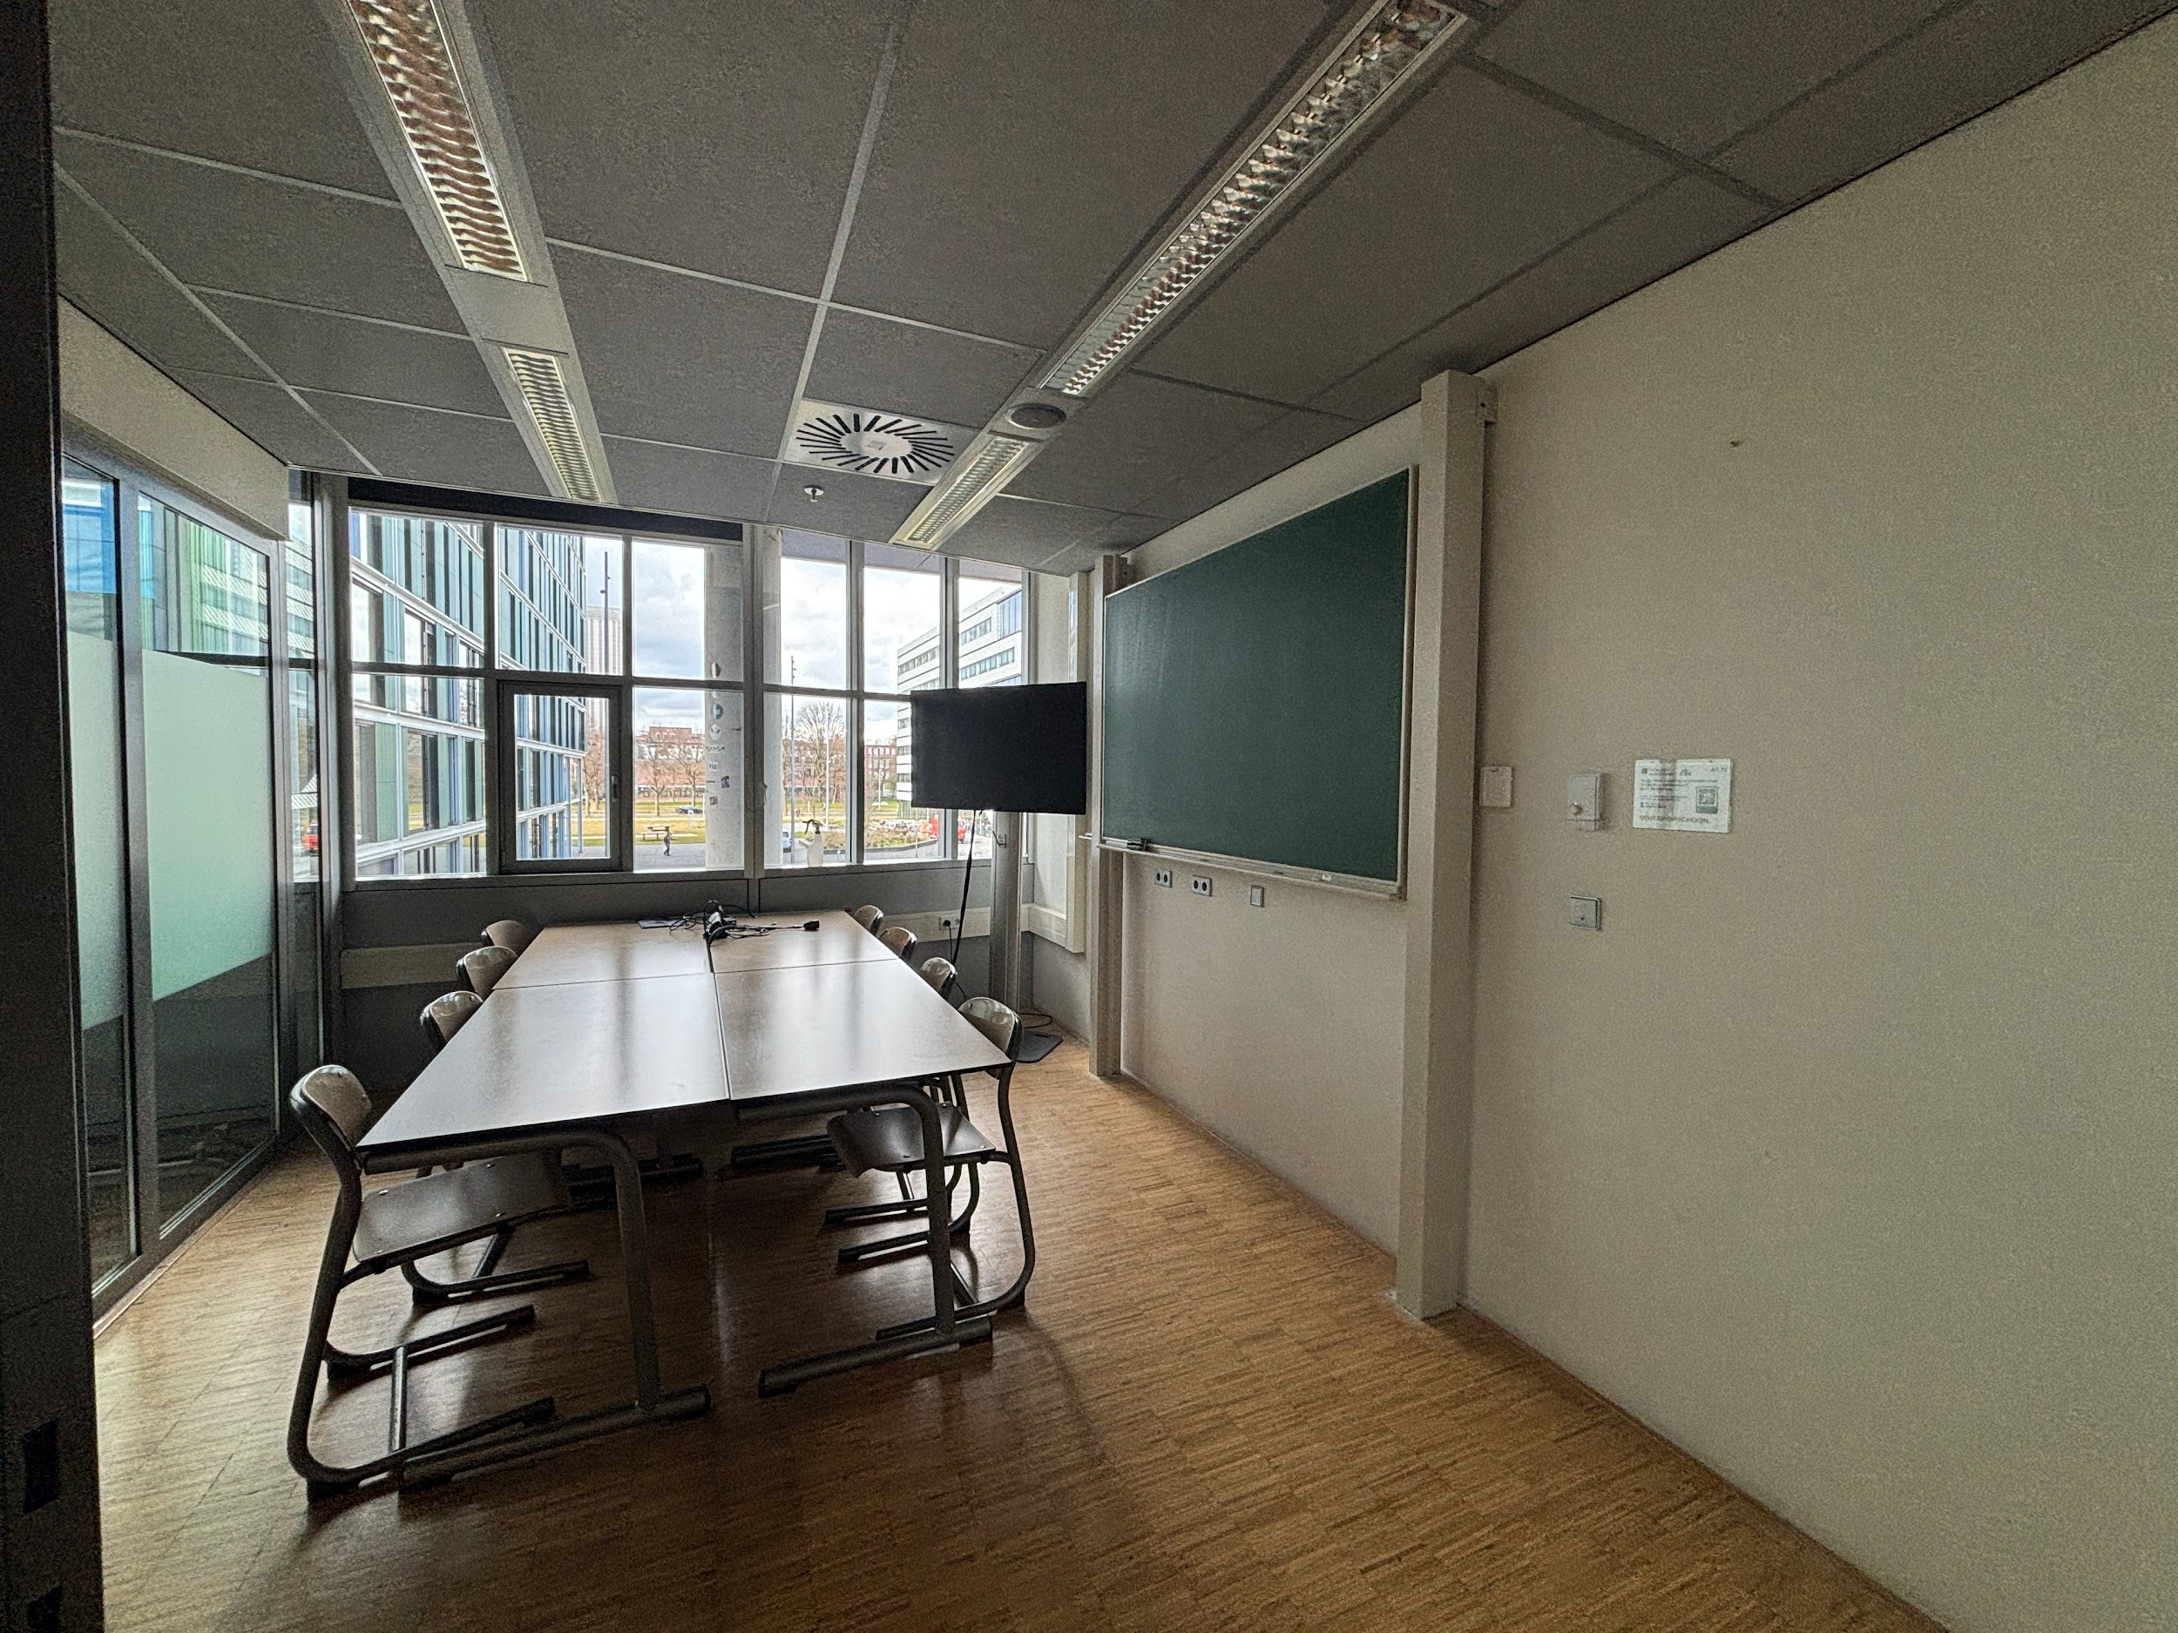
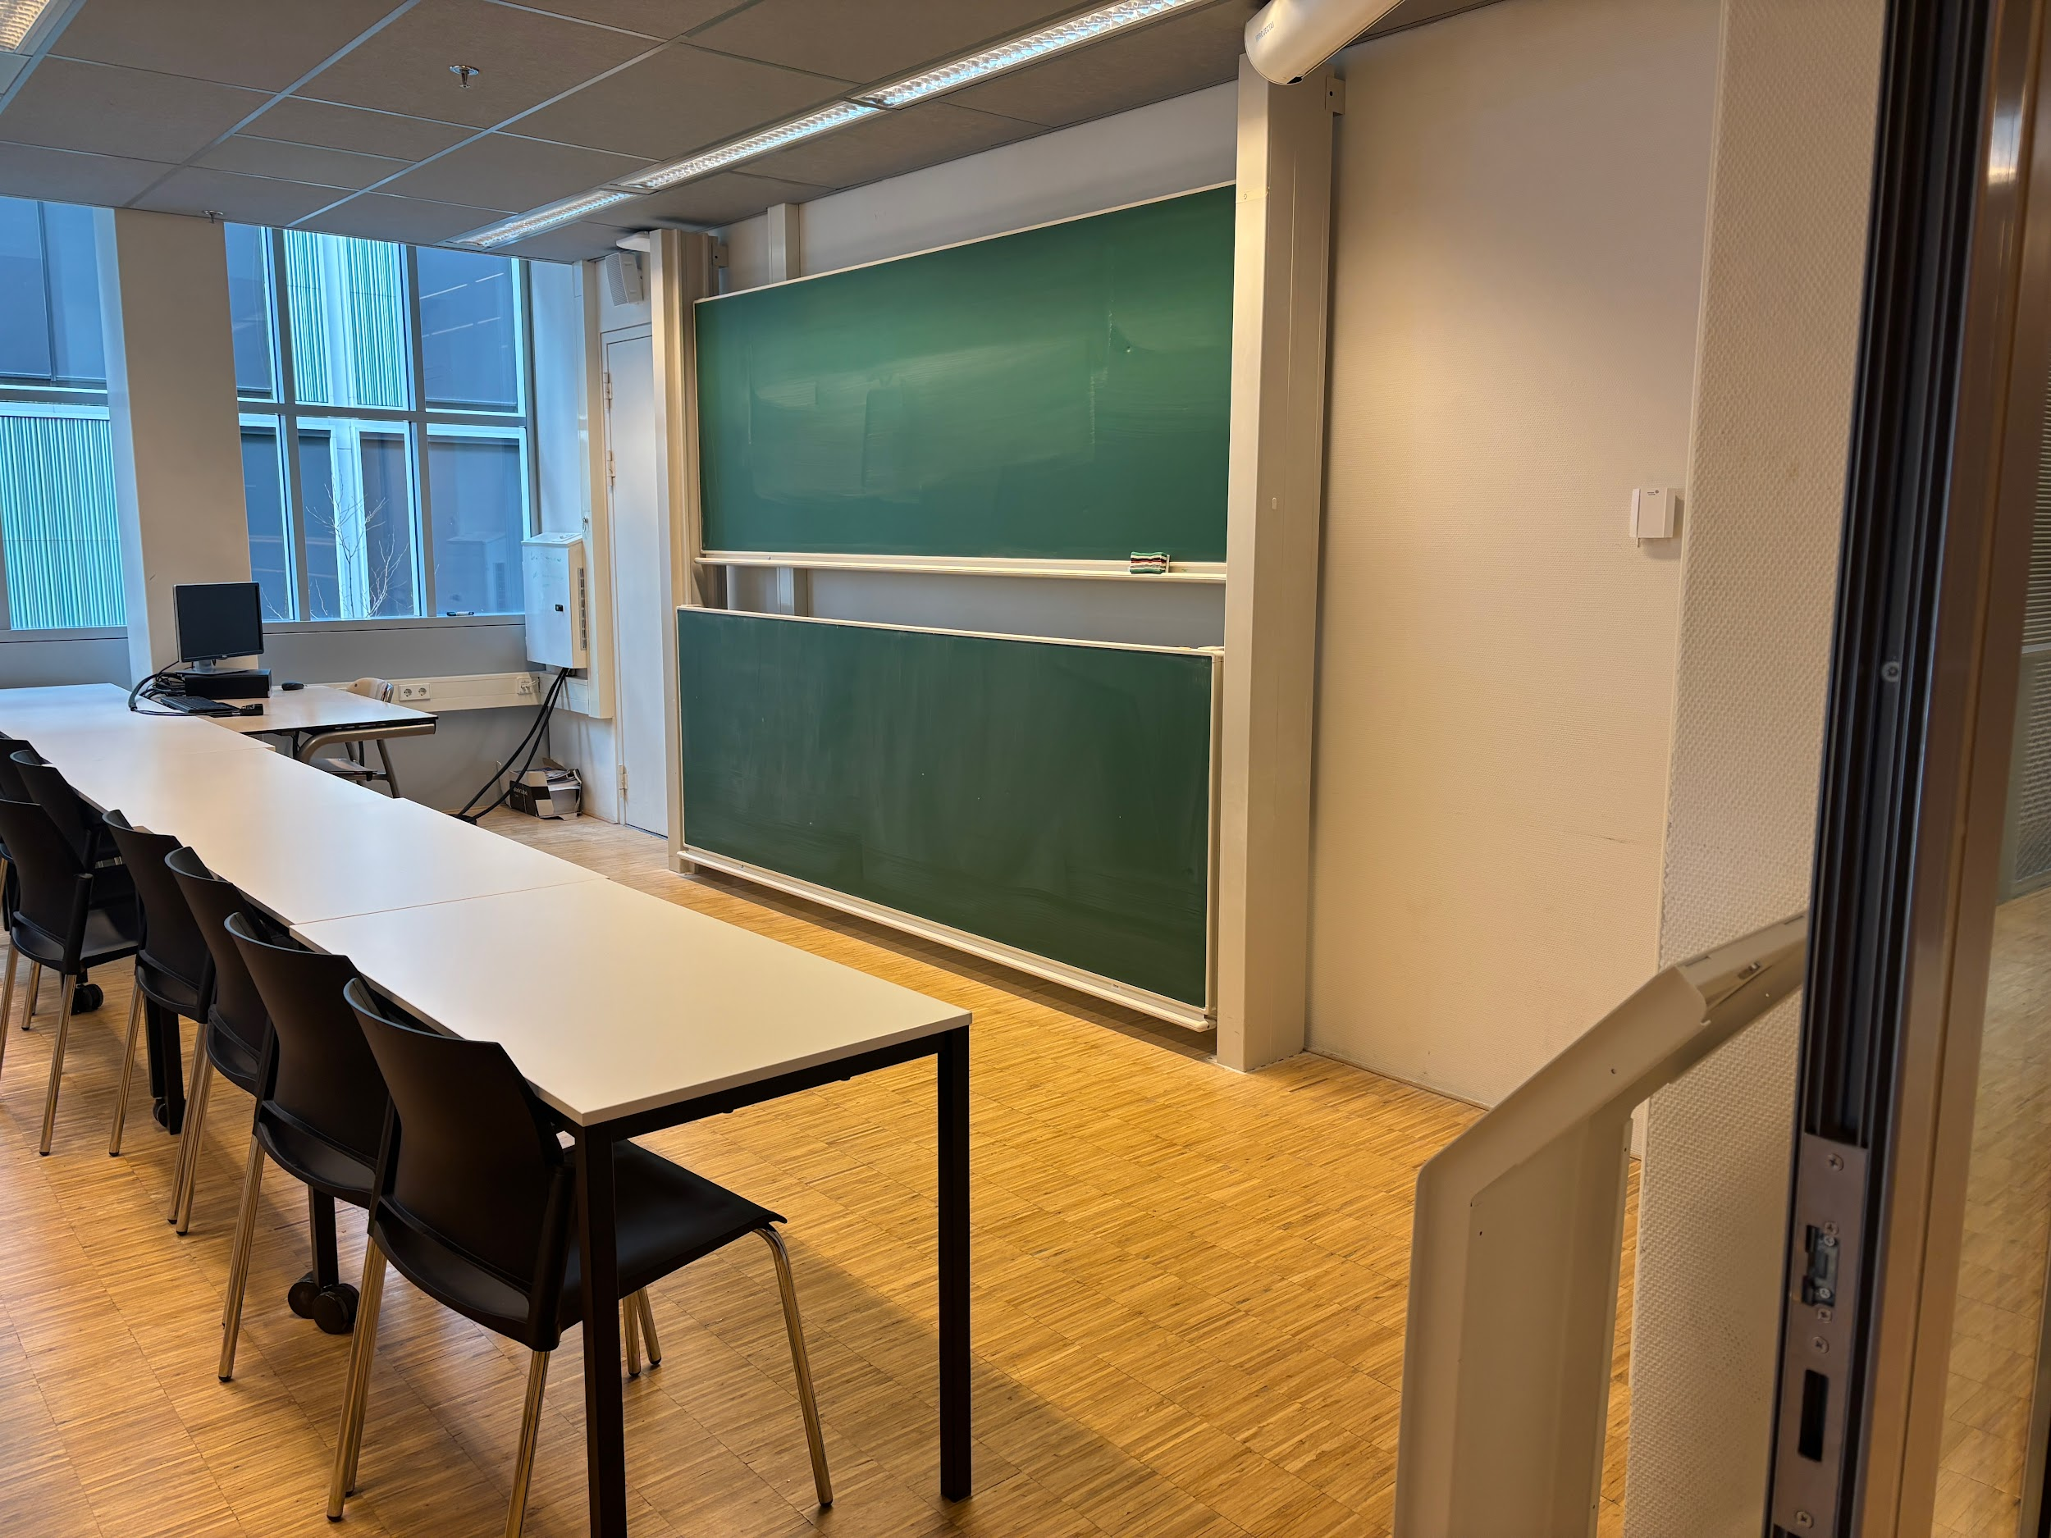

Discussiepunten
- Is het stuk niet duidelijk?
- Klopt de informatie?
- Mist er informatie?
- Discussiemoment:
  - Wat vinden wij van de A-zalen tot nu toe?
  - Heeft iemand klachten over de zaaltjes?
  - Heeft iemand een idee over wat de sfeer zou kunnen verbeteren in de zaaltjes?
  - Nog andere input?

Doelen
- Samen met de raad input verzamelen over de A-zaaltjes op Science Park.

Vervolgacties
- Michelle verzamelt de input en stuurt het door naar TLC.

